14-10-2025
TAREA 1 - Uso de Zoho CRM
Hecho por Daniel García Méndez
Nombre Completo: Daniel García Méndez
Curso: 2ºDAM
Módulo: Sistemas de Gestión Empresarial.

Contenido
TAREA 1 - Uso de Zoho CRM 3
Pasos previos obligatorios 3
1. Crear 3 posibles clientes (Leads) 3
Añade 1 nota breve en la descripción de cada lead explicando el interés o situación del cliente. 5
2. Convertir 2 leads en Cuentas y Contactos 7
En uno de ellos, crea también una Trato (Deal) durante la conversión. 11
3. Gestionar Cuentas y Contactos 12
Edita la Cuenta y añade un campo simple. 13
3. Crear y mover 1 Trato (Deal) 13
Asóciala a una Cuenta/Contacto. 14
Cambia su fase al menos dos veces (ej.: Prospección → Negociación → Ganada/Perdida). 14
Deja 1 nota en el historial explicando el avance. 16
5. Registrar 3 actividades 17
Crea: 17
1 reunión con fecha y hora, 21
1 llamada registrada. 22
Marca una actividad como completada y deja las demás abiertas. 24
6. Emitir 1 presupuesto (Quote) 26
Crea un producto o servicio ficticio con precio. 26
Genera un Presupuesto asociado al Trato. 30
Guarda el PDF o haz una captura de la vista previa. 30
7. Generar un informe visual 32
En la sección Informes, crea un informe en formato gráfico. 32
Webgrafía 35

TAREA 1 - Uso de Zoho CRM
Introducción
En este ejercicio vais a trabajar con un CRM en la nube llamado Zoho CRM.
Un CRM (Customer Relationship Management) es una herramienta fundamental en la gestión empresarial, ya que permite centralizar la información de los clientes, organizar tareas comerciales y mejorar la comunicación interna de la empresa.
Hasta ahora hemos visto en teoría qué es un CRM, qué ventajas tiene y cómo se diferencia de un ERP. Ahora vais a dar el paso de utilizar uno real, en su versión gratuita online, para experimentar cómo funciona en la práctica.
De esta forma comprobaréis cómo un CRM permite automatizar y simplificar el trabajo comercial y cómo encaja con los conceptos técnicos vistos en clase: arquitectura cliente–servidor, base de datos central y modularidad.
📌 Datos de prueba: usa siempre información ficticia, nunca datos personales reales.

Pasos previos obligatorios
- Registro en Zoho CRM
- Entra en: https://www.zoho.com/es-xl/crm/
- Regístrate con un email válido y un número de teléfono válido (Zoho los pide para activar la cuenta).
- Zoho ofrece una prueba gratuita de 30 días que será suficiente para la tarea.
- Revisión del tutorial
- Antes de empezar la tarea, visualiza este tutorial en español:
👉 Tutorial para principiantes Zoho CRM
Pasos de la práctica

1. Crear 3 posibles clientes (Leads)
- Completa al menos: Nombre y apellidos, Empresa (ficticia), Email, Teléfono, Ciudad, Estado del Posible cliente.

En esta captura pondremos el nombre de nuestra empresa y la cantidad de empleados disponibles.
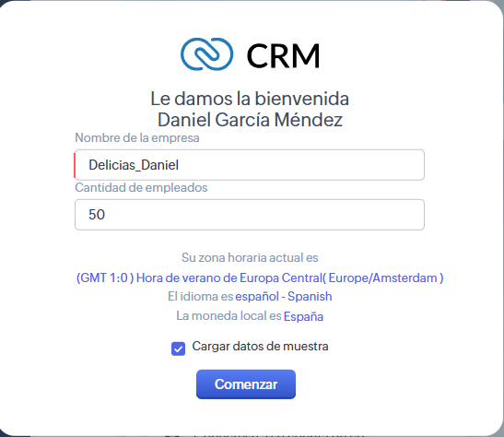
Estas pantallas aparecen por defecto al crear por primera vez una cuenta en Zoho. Pondremos los siguientes campos señalados en la imagen.
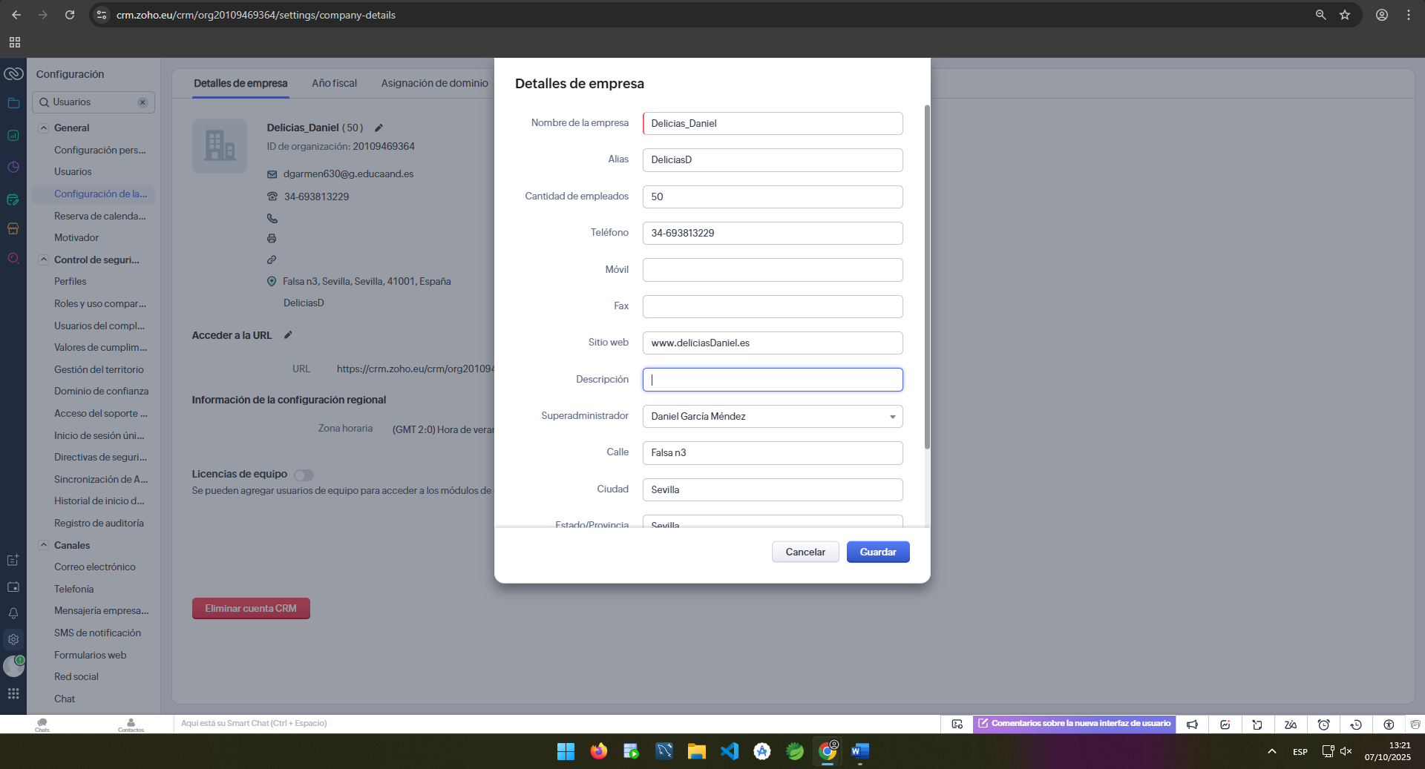

Así se vería el resultado:
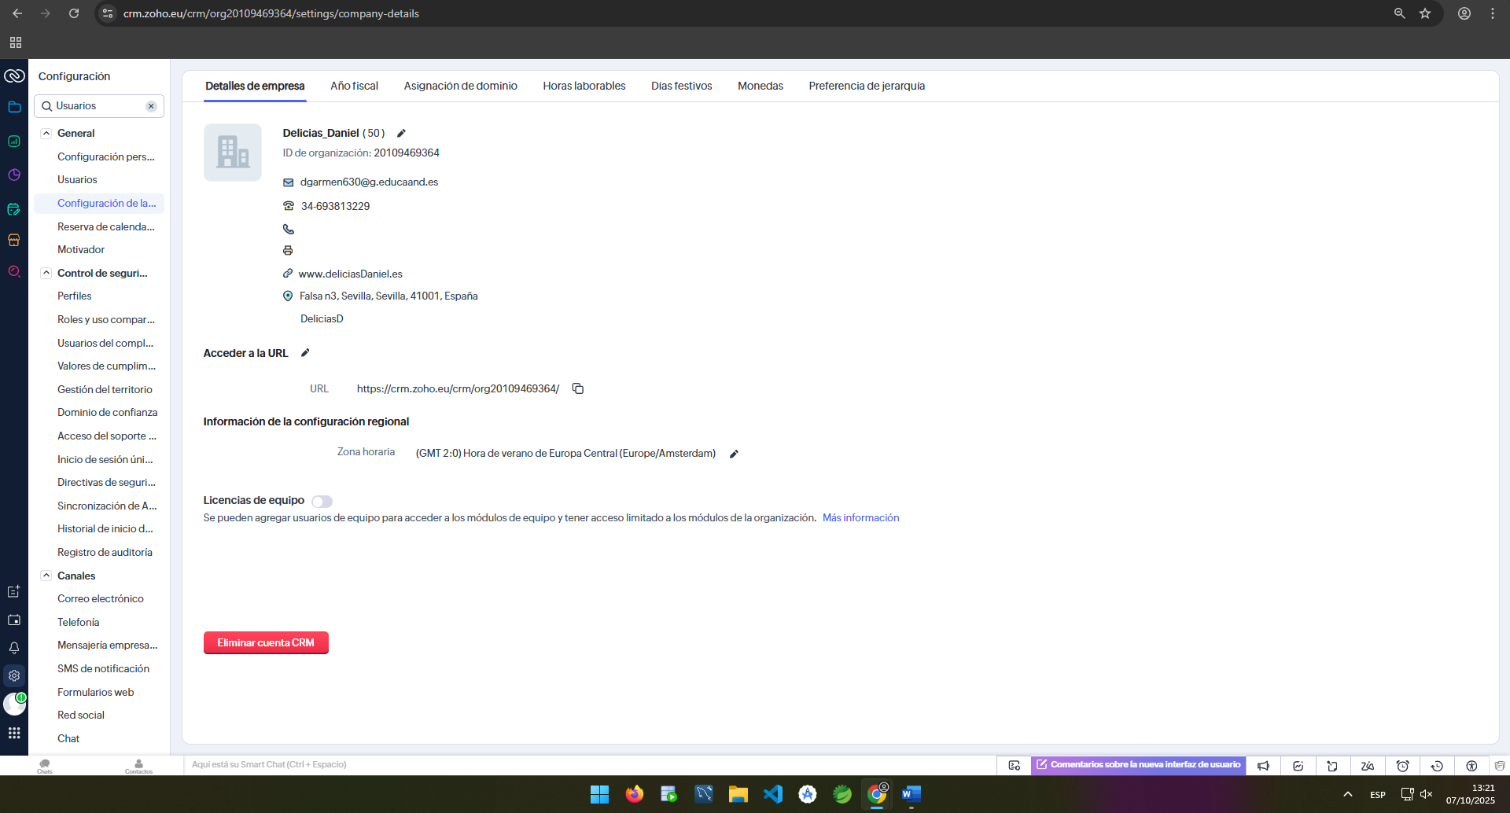

Añade 1 nota breve en la descripción de cada lead explicando el interés o situación del cliente.
Para hacer eso, iremos a la pestaña “Ventas” y seleccionaremos “Posibles clientes” y una vez ahí, seleccionaremos “crear posible cliente”.
- 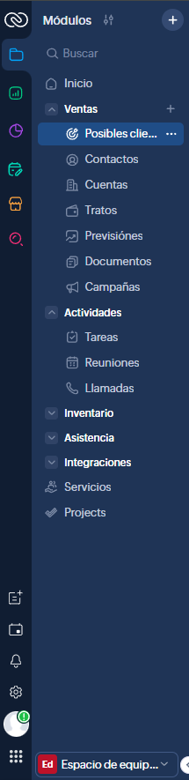
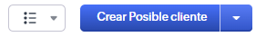

Una vez ahí, pondremos los campos señalados en la imagen:
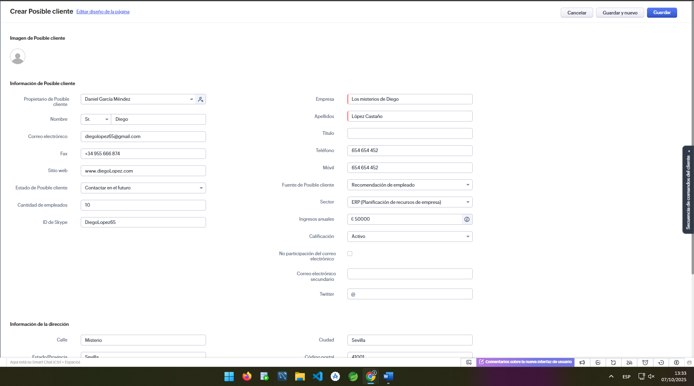
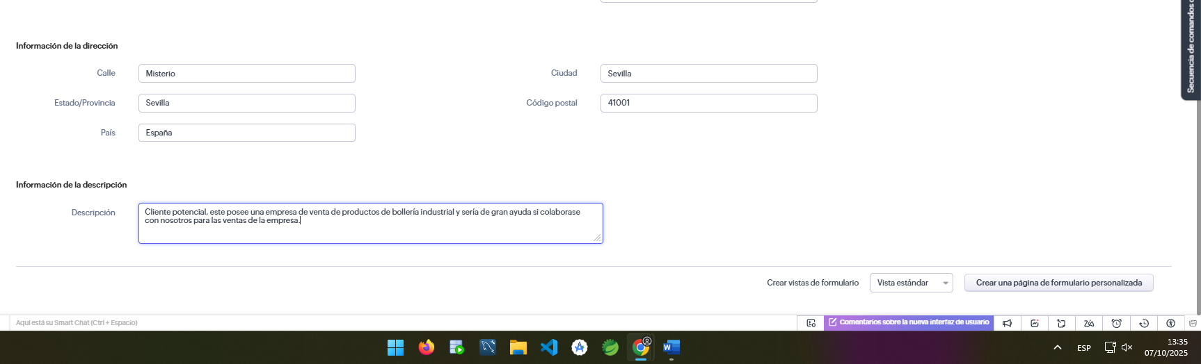
Luego crearemos otro cliente llamada “Anastasia” con los mismos campos que antes y una nota personalizada.
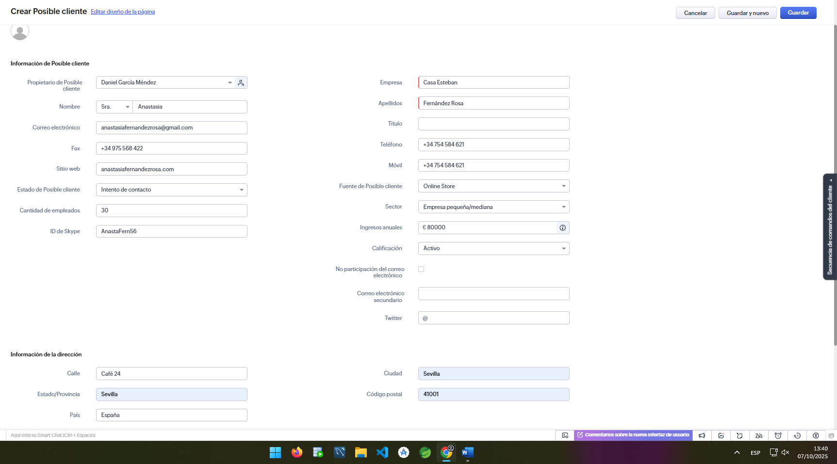
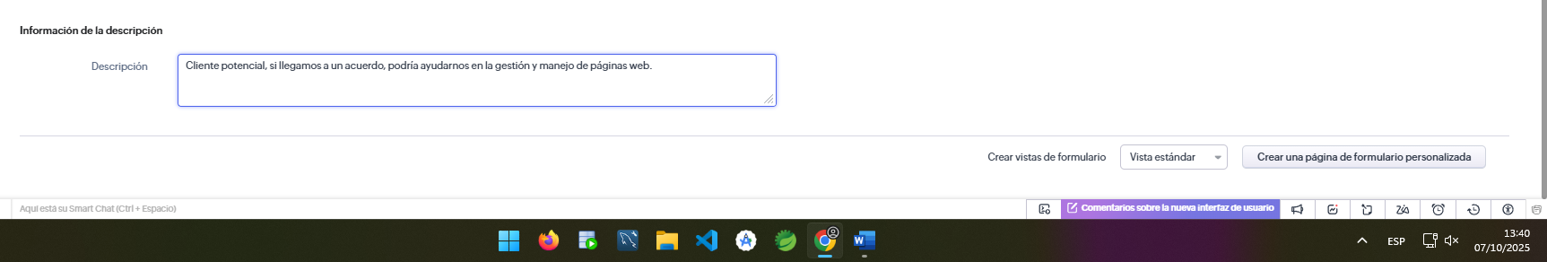
Breve resumen de la creación de clientes
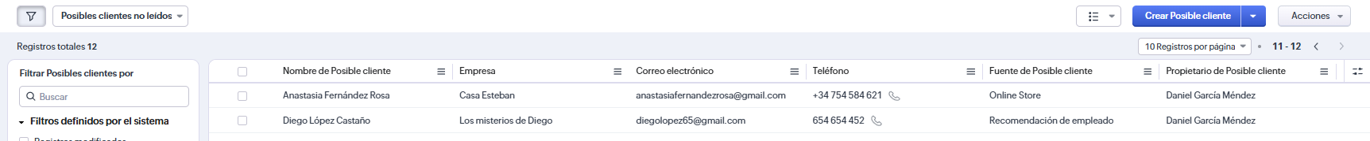

2. Convertir 2 leads en Cuentas y Contactos
- Usa la opción Convertir para crear Cuenta y Contacto.
Para hacer eso seleccionaremos nuestro cliente en clientes y luego seleccionaremos “Convertir”
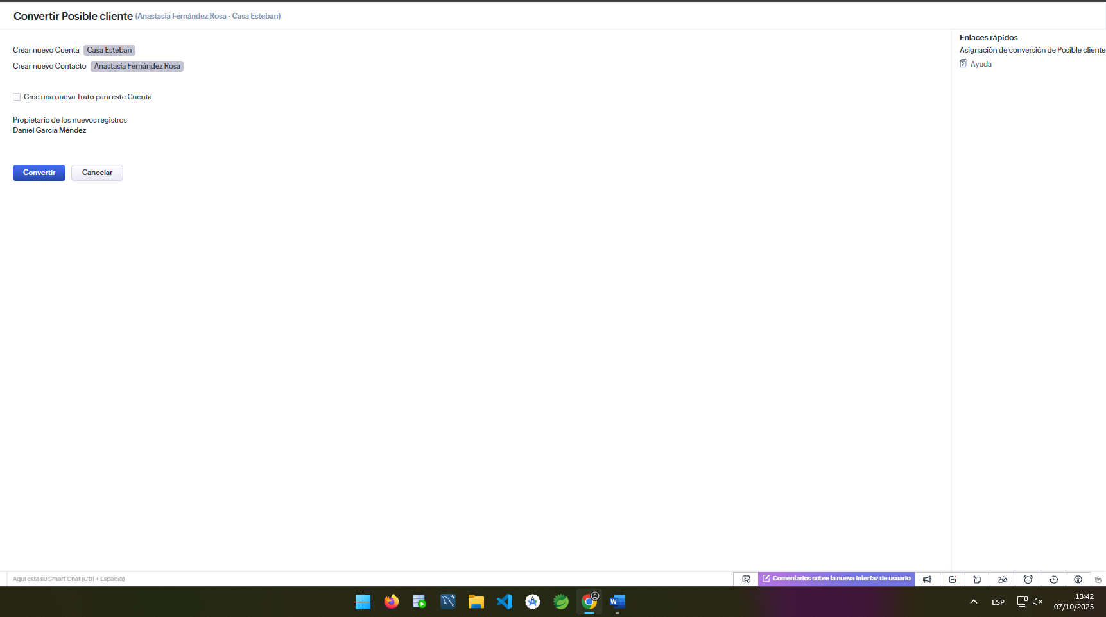

Nos saldrá un mensaje cuando al ser convertido
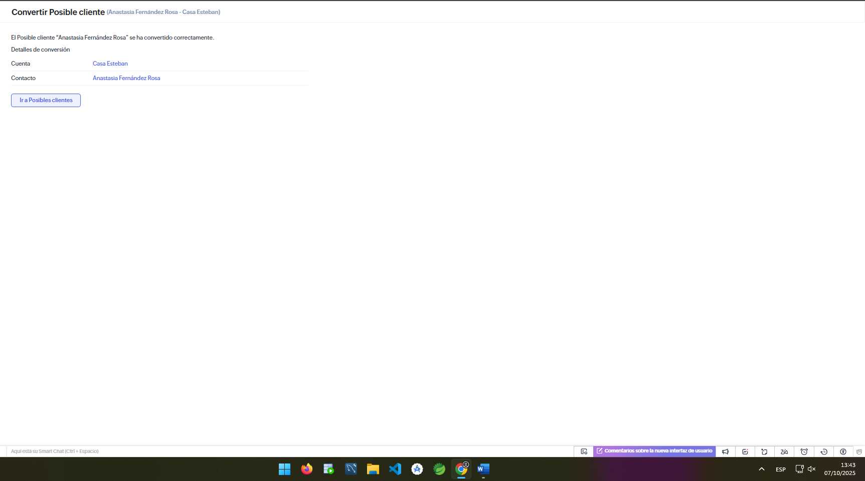
Para Diego haremos lo mismo que en el paso anterior.
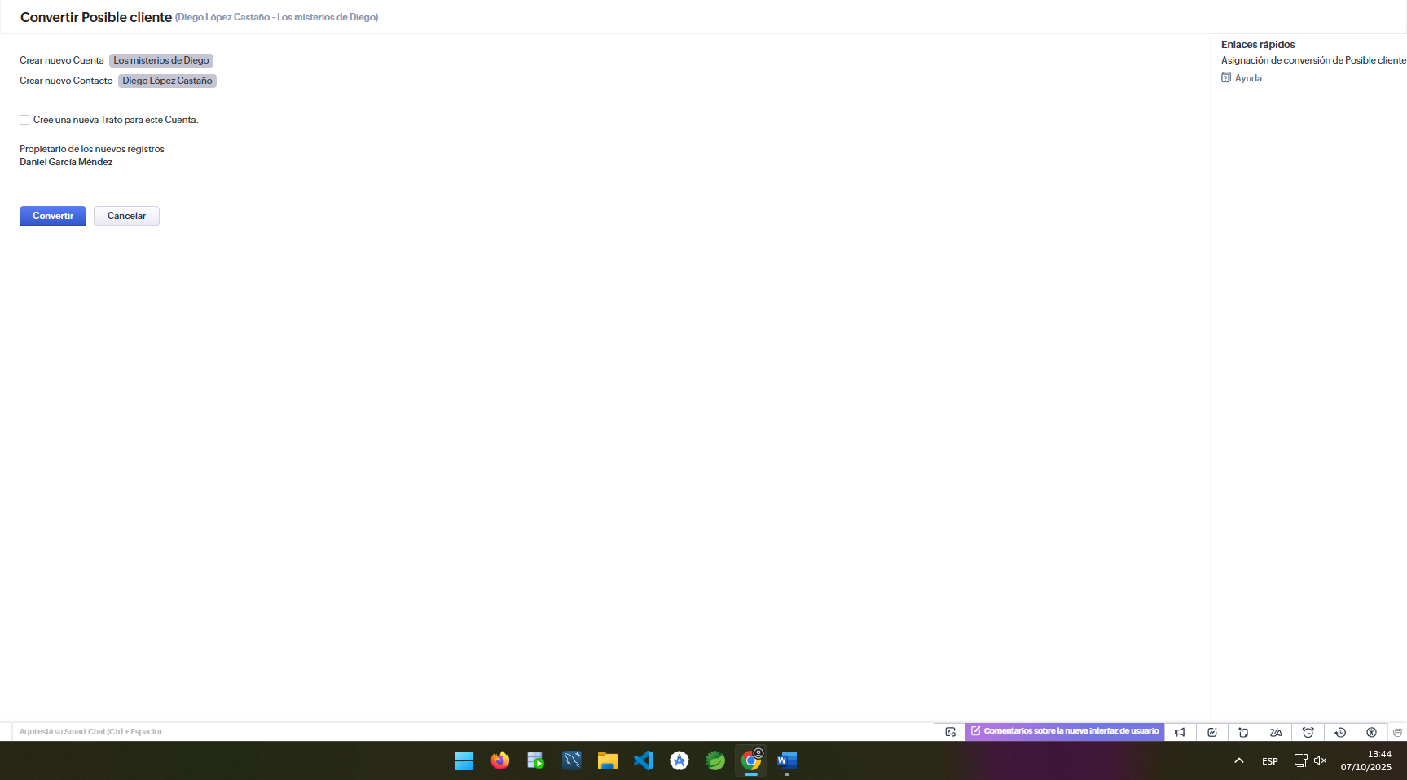
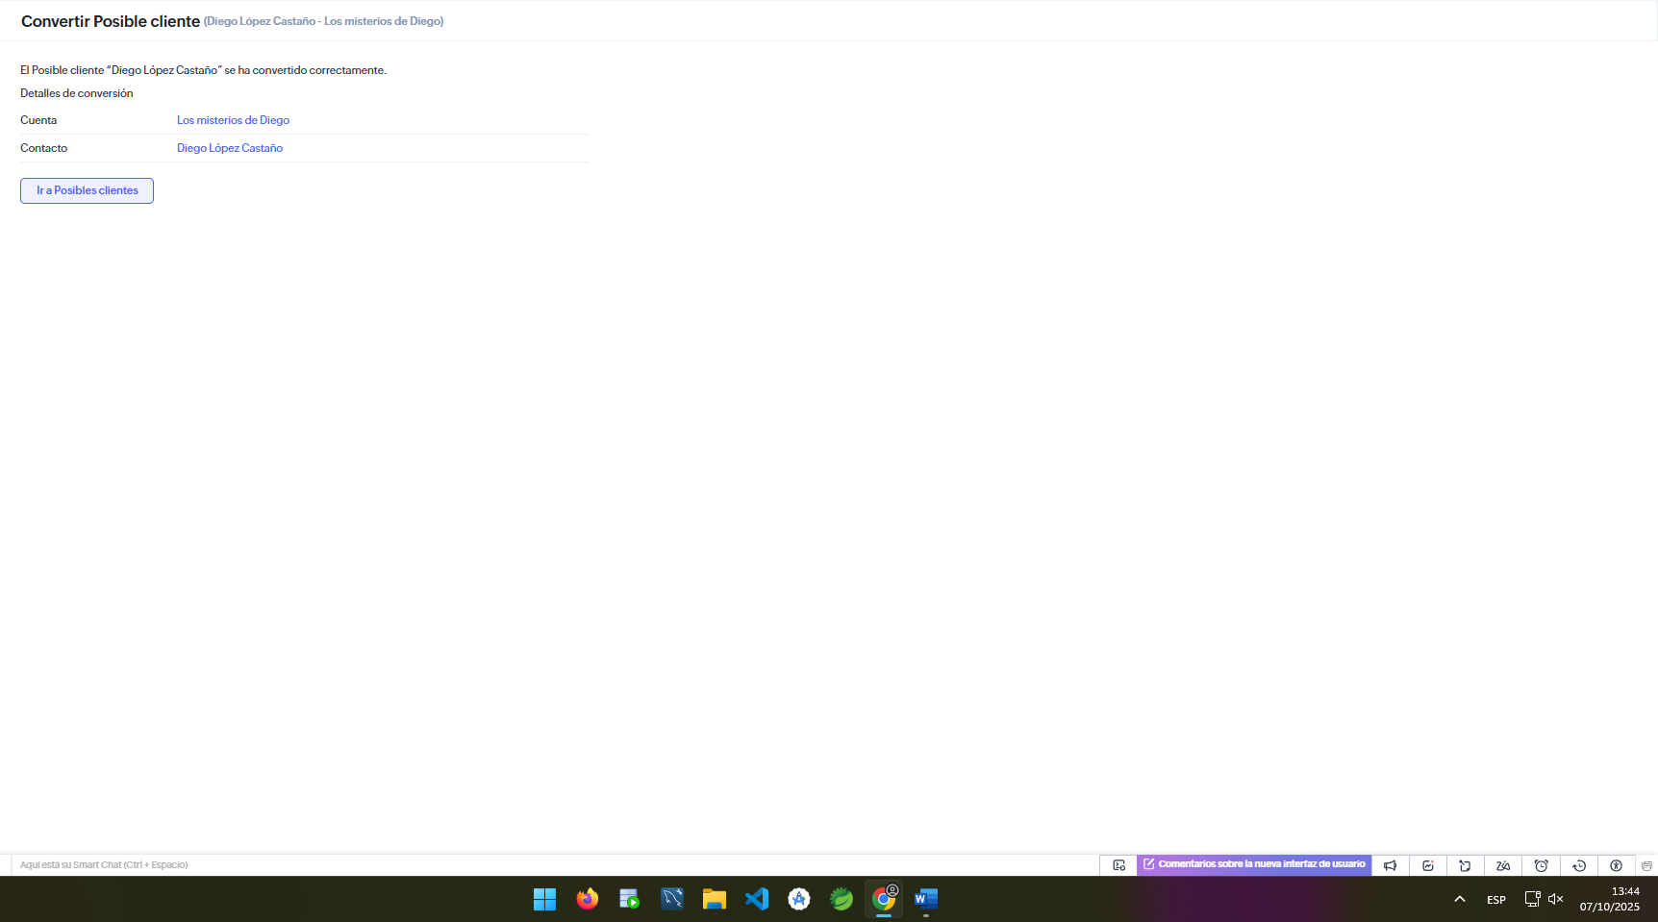
En la pestaña contacto podremos ver a los clientes con los que tenemos contacto
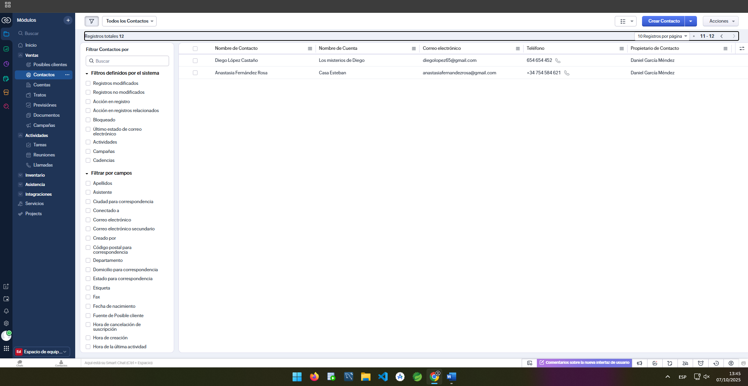
Para hacer el próximo paso, seleccionaremos el cliente

En uno de ellos, crea también una Trato (Deal) durante la conversión.
Y seleccionaremos “nuevo trato.”
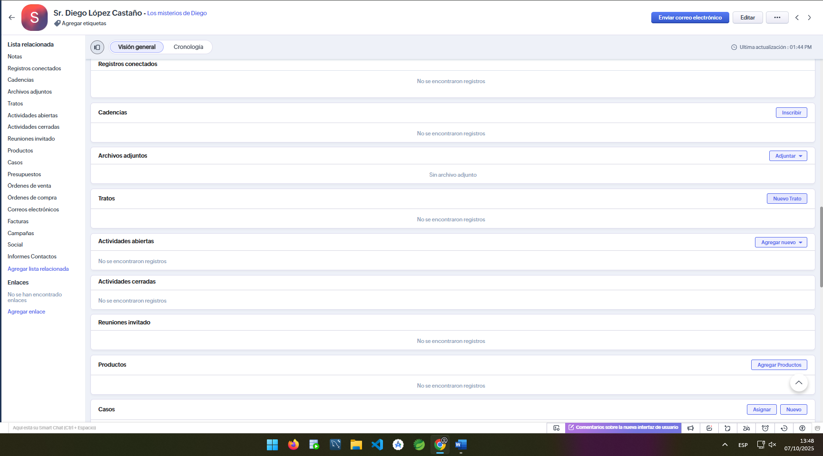
Y pondremos los campos señalados:
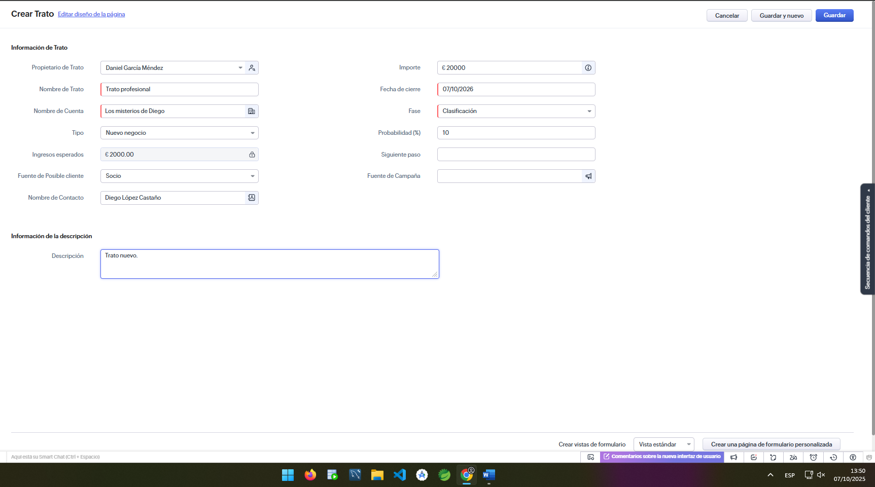

3. Gestionar Cuentas y Contactos
- Comprueba en la Cuenta que aparece el Contacto vinculado.
Al ir a la pestaña contactos, podemos ver que aparecen los contactos correctamente.
Y si seleccionamos el cliente “Diego”, saldrá el trato creado
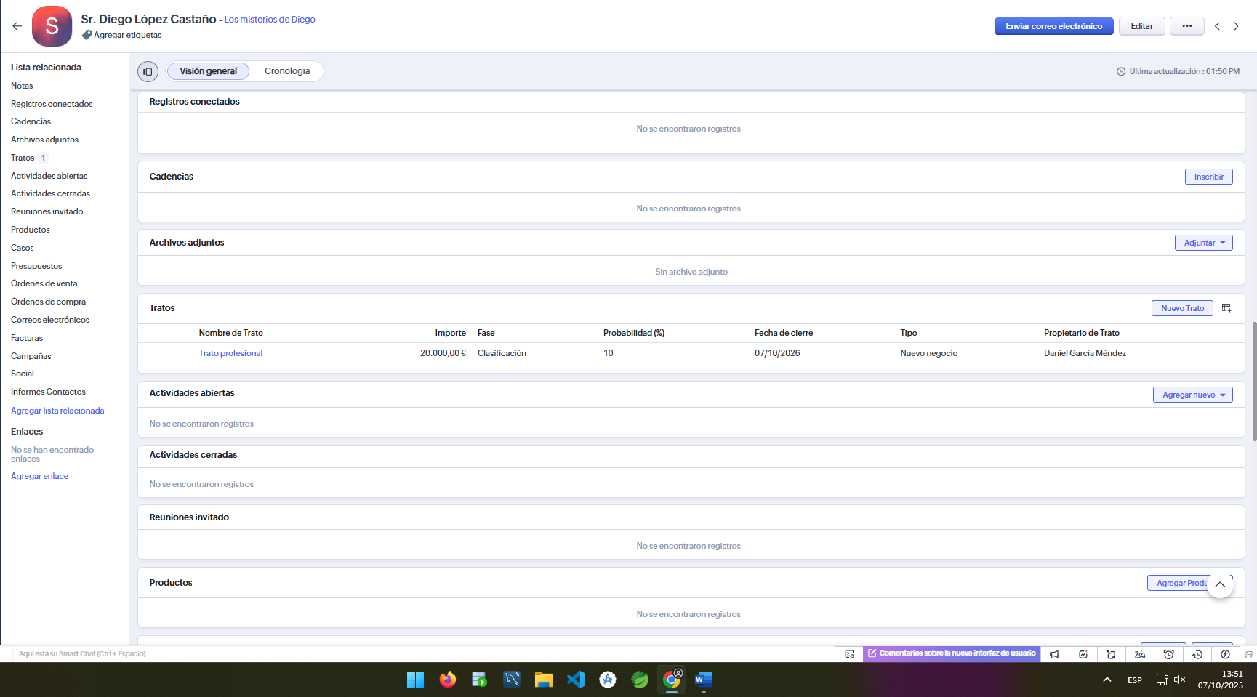

Edita la Cuenta y añade un campo simple.
Daremos a la opción de editor y luego personalizar campos
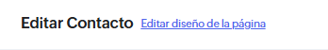
- Crear y mover 1 Trato (Deal)
En la pestaña “ventas” y en la opción “trato”, veremos los tratos y su clasificación.
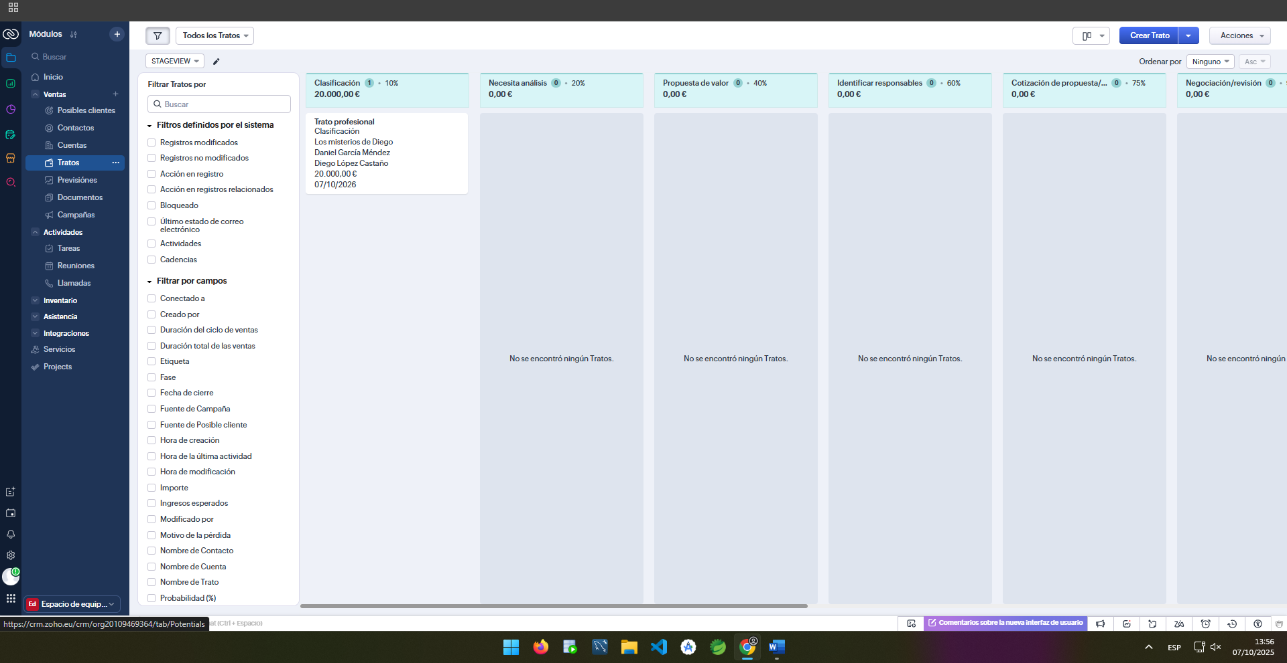
Aquí saldrá toda la información sobre el trato, como podemos ver está en fase de clasificación.
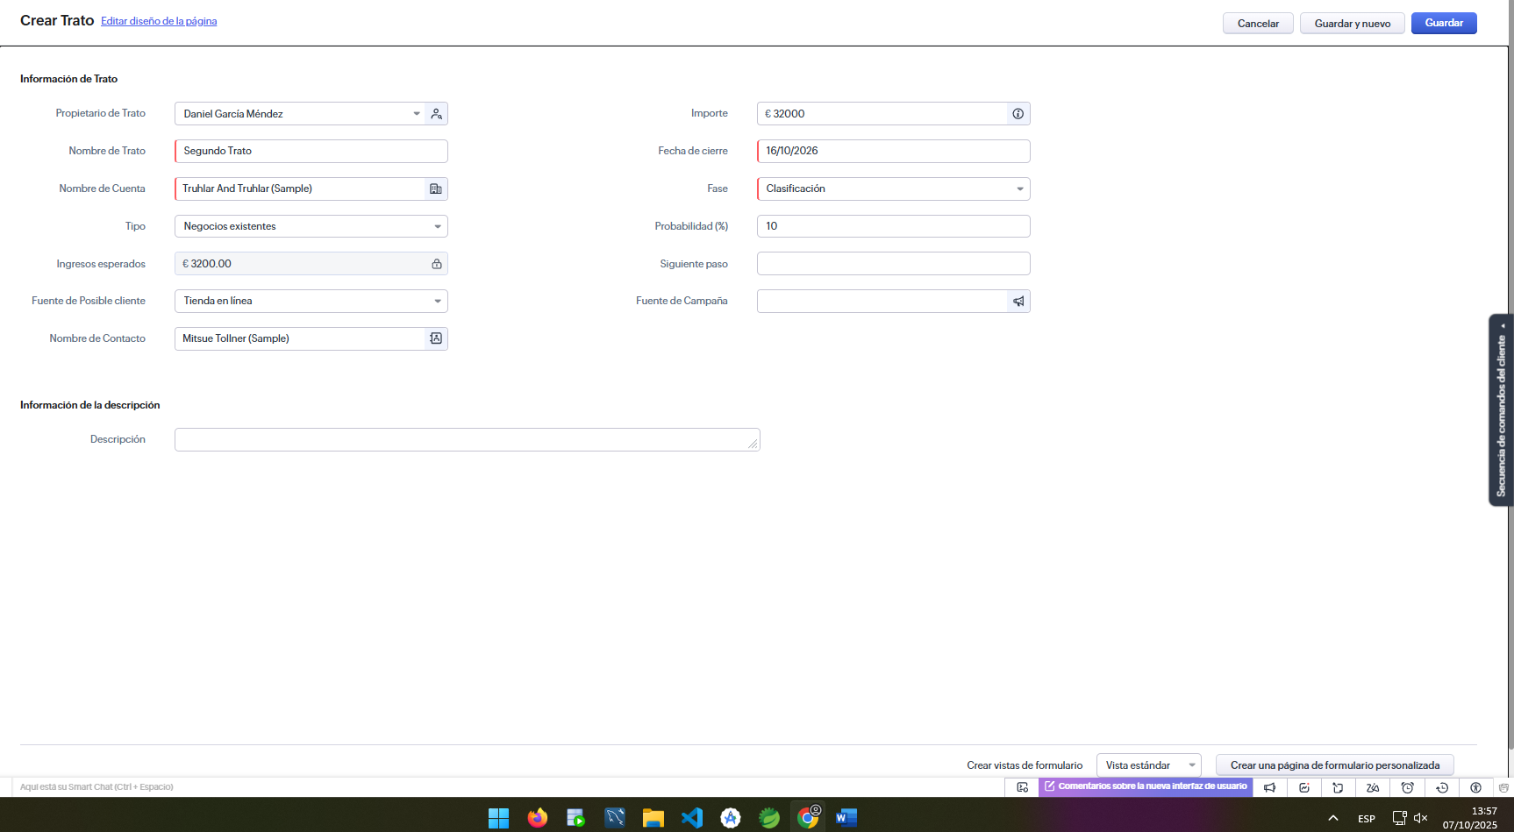

Asóciala a una Cuenta/Contacto.

Cambia su fase al menos dos veces (ej.: Prospección → Negociación → Ganada/Perdida).
Para cambiar la fase del trato, seleccionaremos el desplegable fase y podremos cambiar la fase a la que queramos.
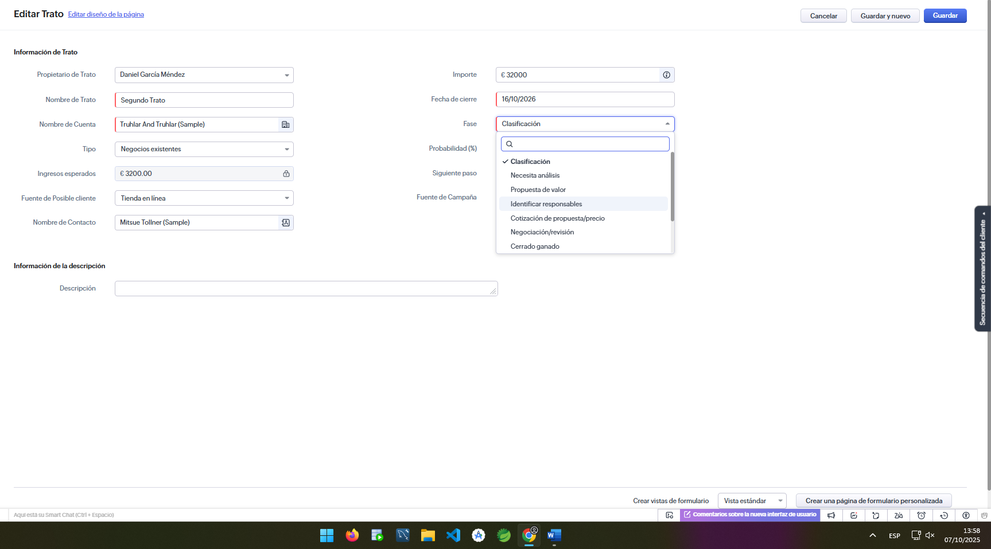
Aquí repetiremos el proceso del paso anterior
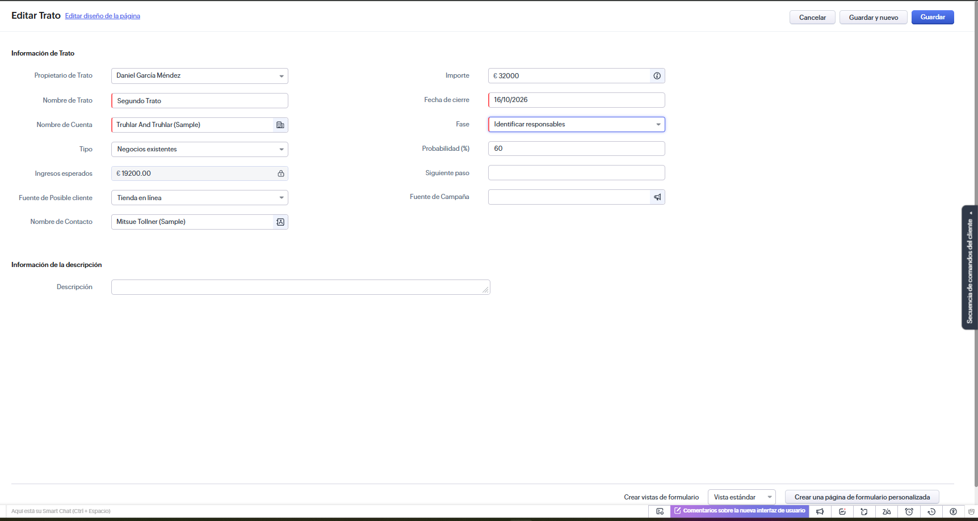
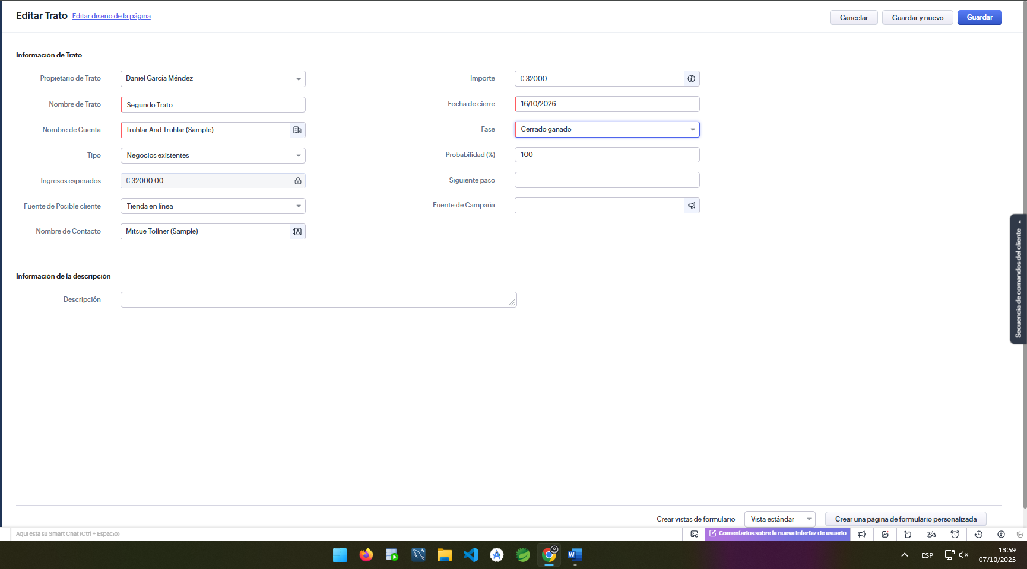
Luego nos saldrá un resumen y veremos que los cambios se han aplicado correctamente.
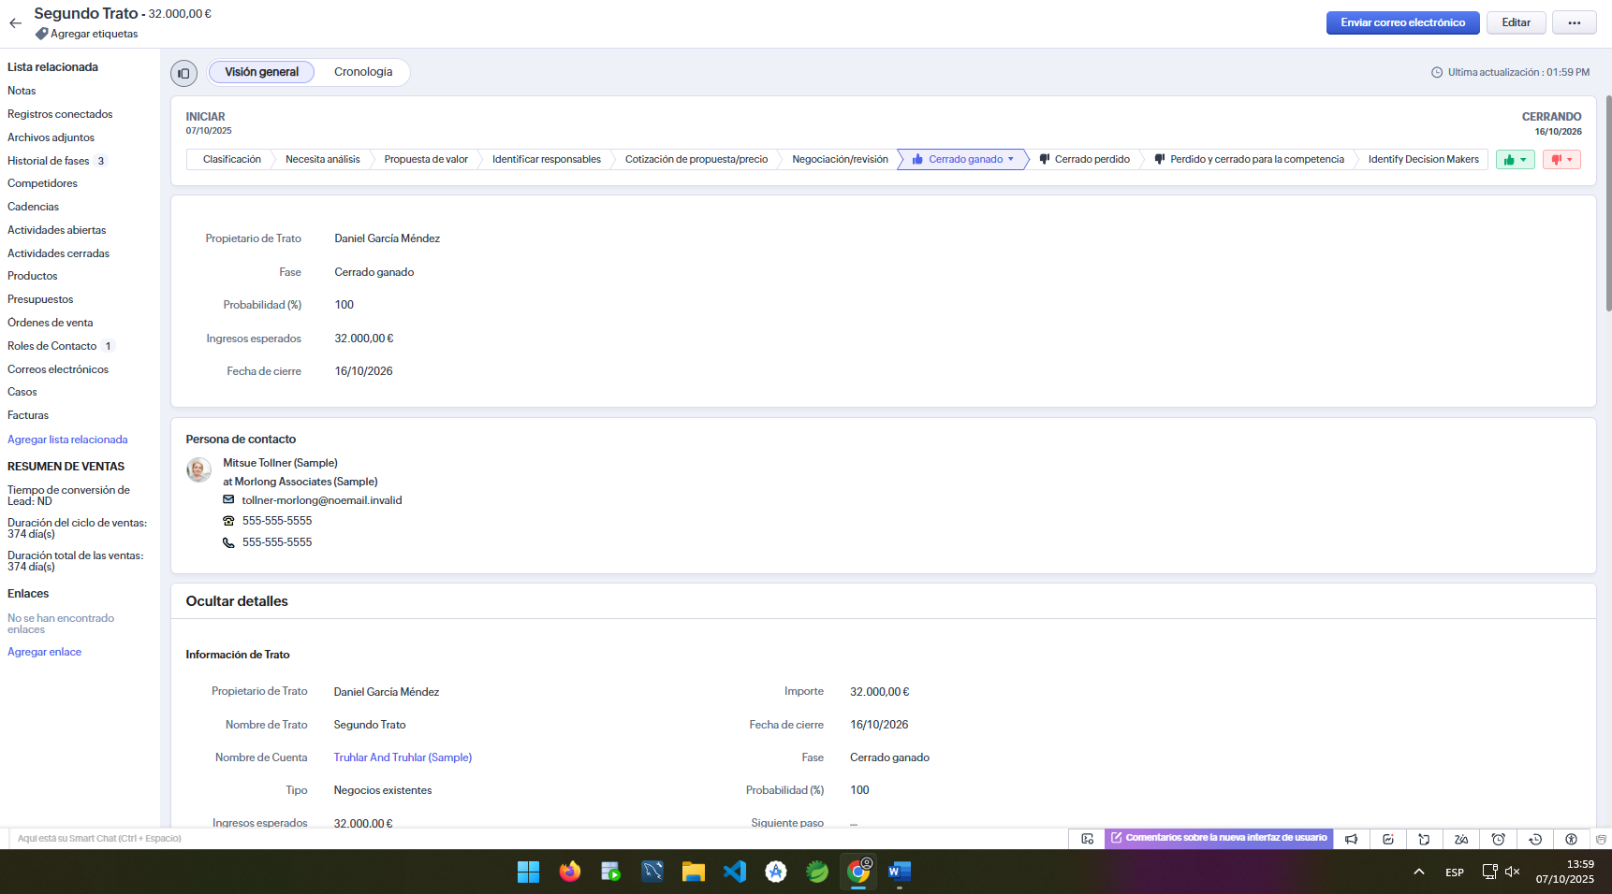

Deja 1 nota en el historial explicando el avance.
Luego si seleccionamos los tratos, podremos agregar una nota como indica la imagen:
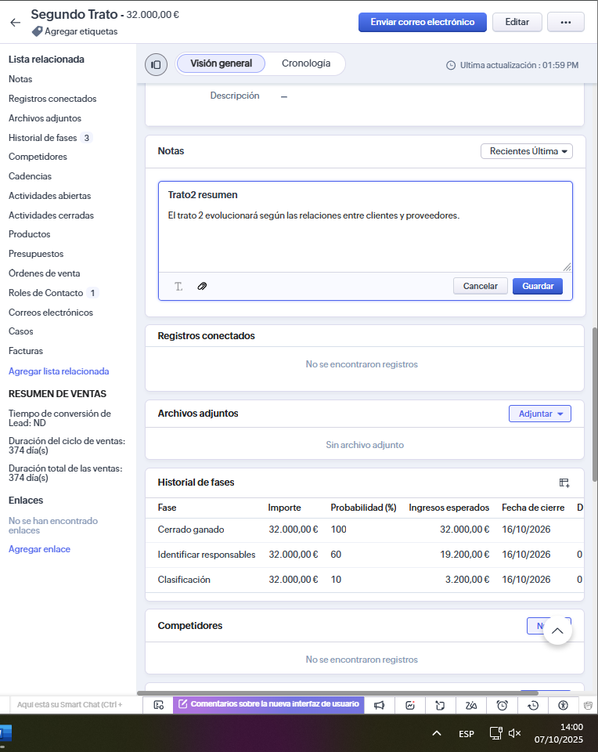

5. Registrar 3 actividades

Crea:
- 1 tarea de seguimiento, Crearemos una nueva tarea, nos iremos a la pestaña actividades y seleccionaremos Tareas y crear nueva tarea.
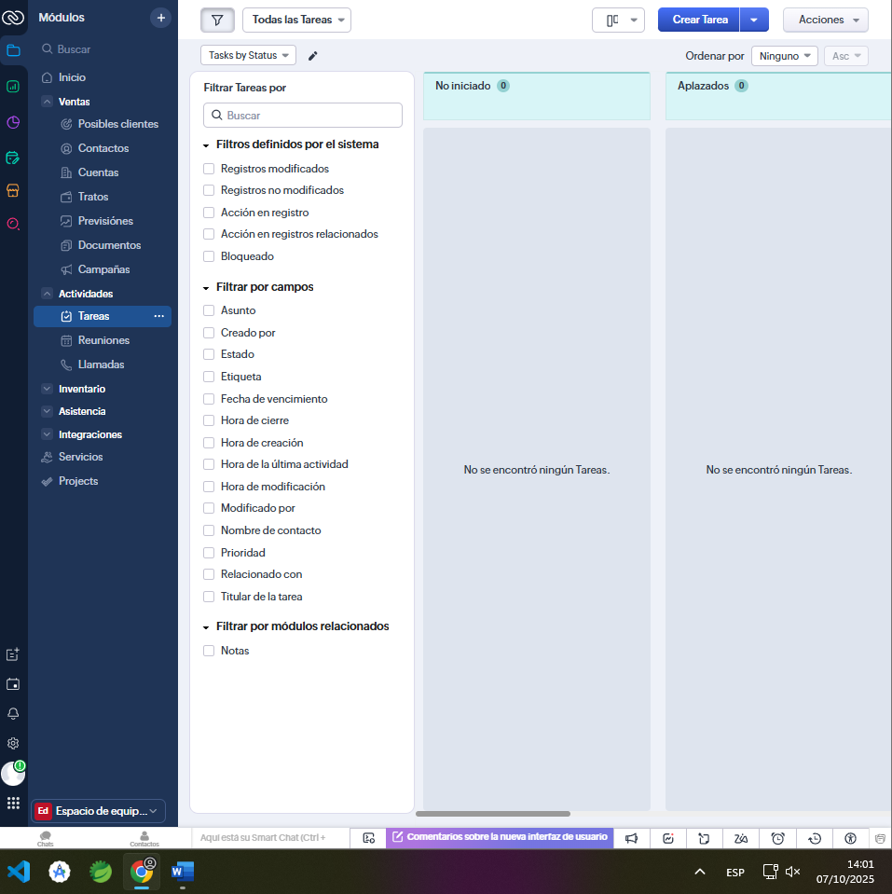
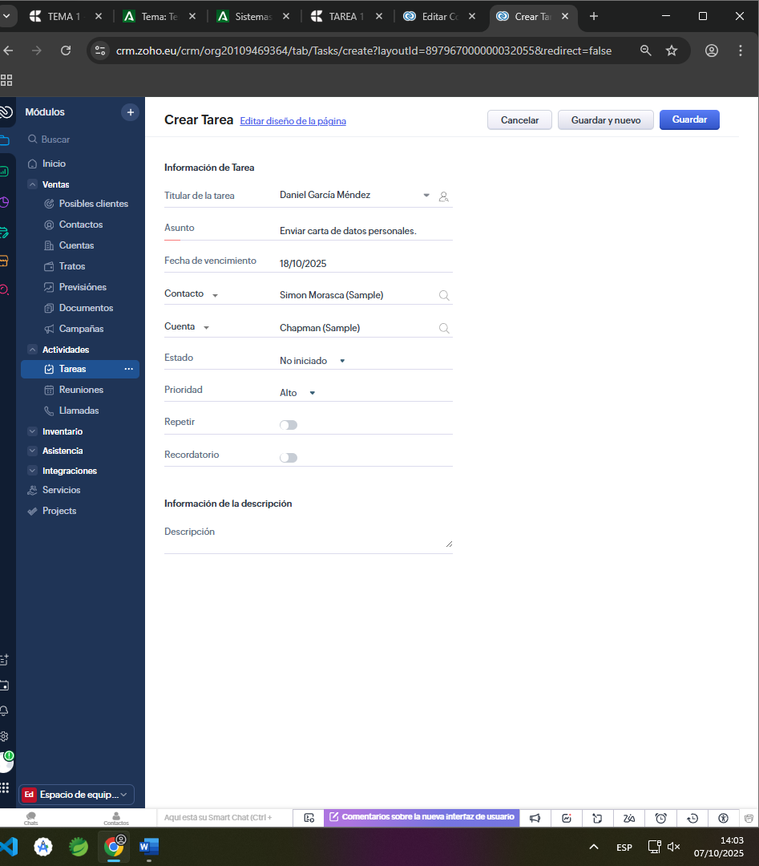

Y aquí veremos nuestra tarea
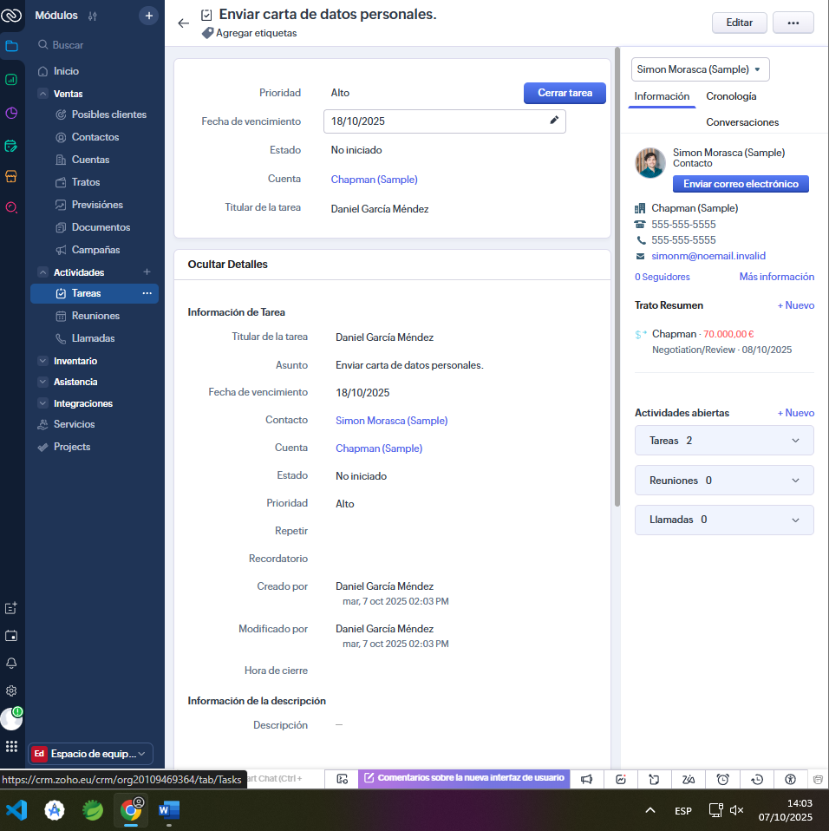

Y la podremos mover libremente, yo la moví a “en curso”
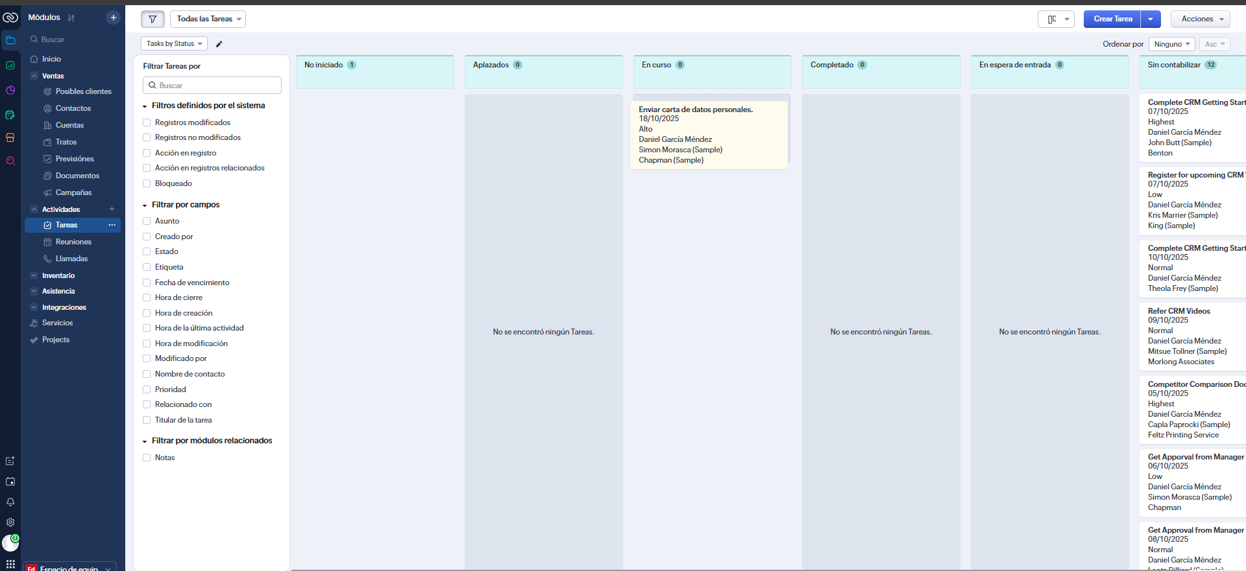

1 reunión con fecha y hora,
En la pestaña “reuniones”, haremos clic sobre “crear reunión”
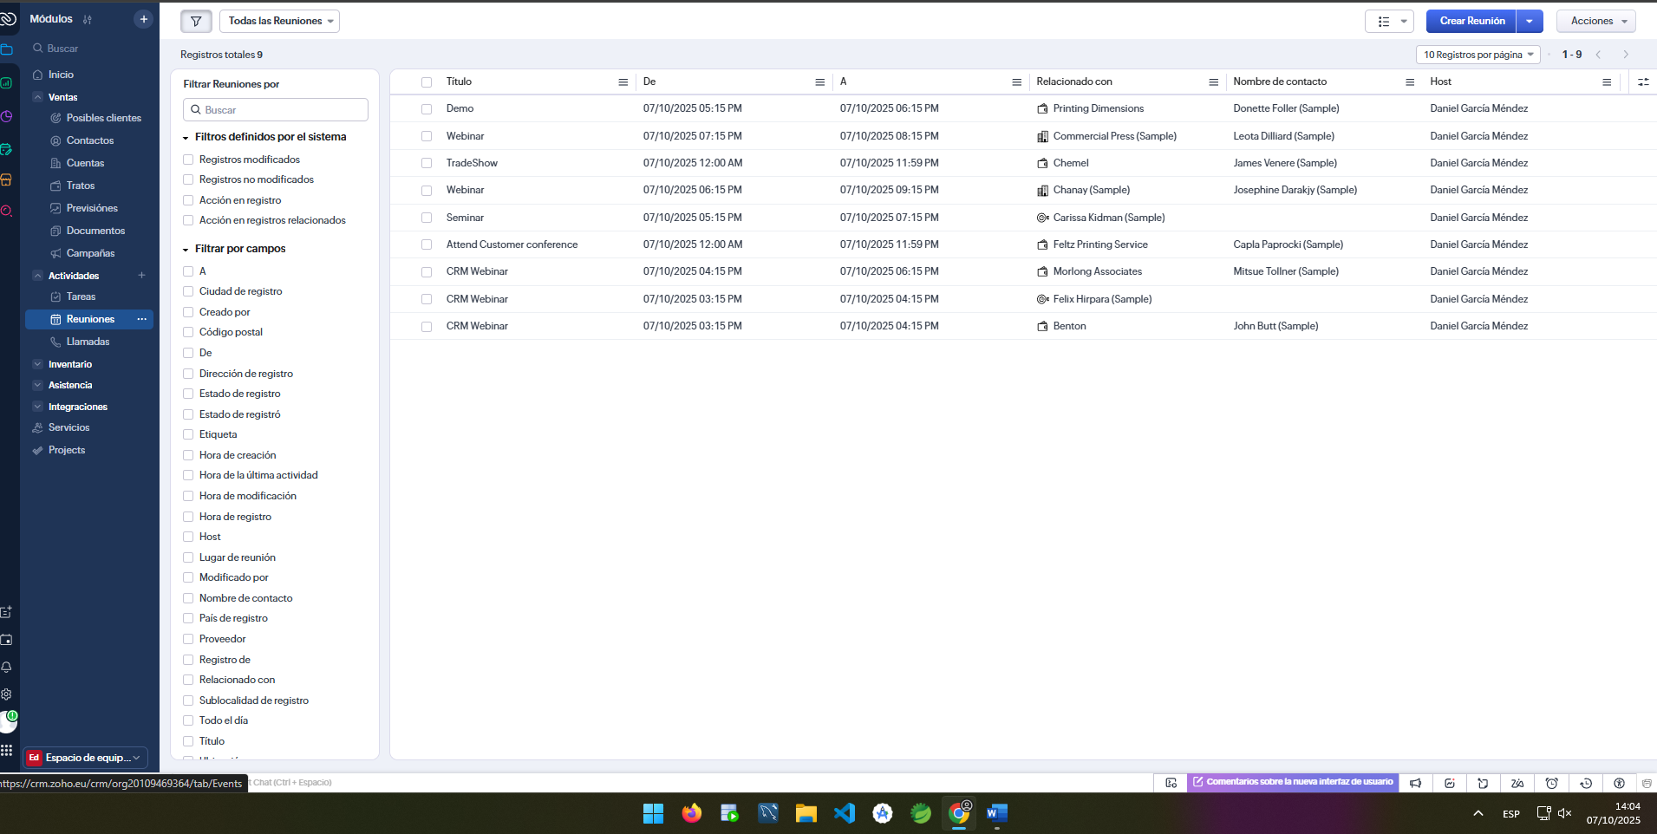
Pondremos los siguientes campos y seleccionaremos “guardar”
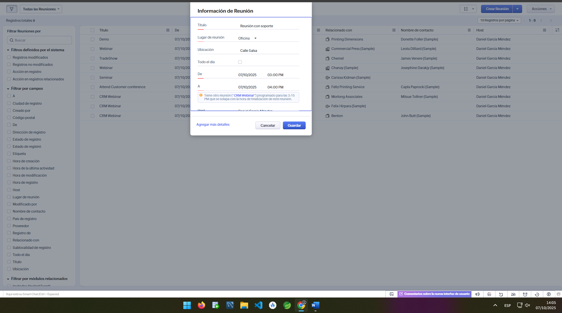

Y si vamos a la opción “reuniones” en la pestaña “actividades”, podremos ver la reunión creada.
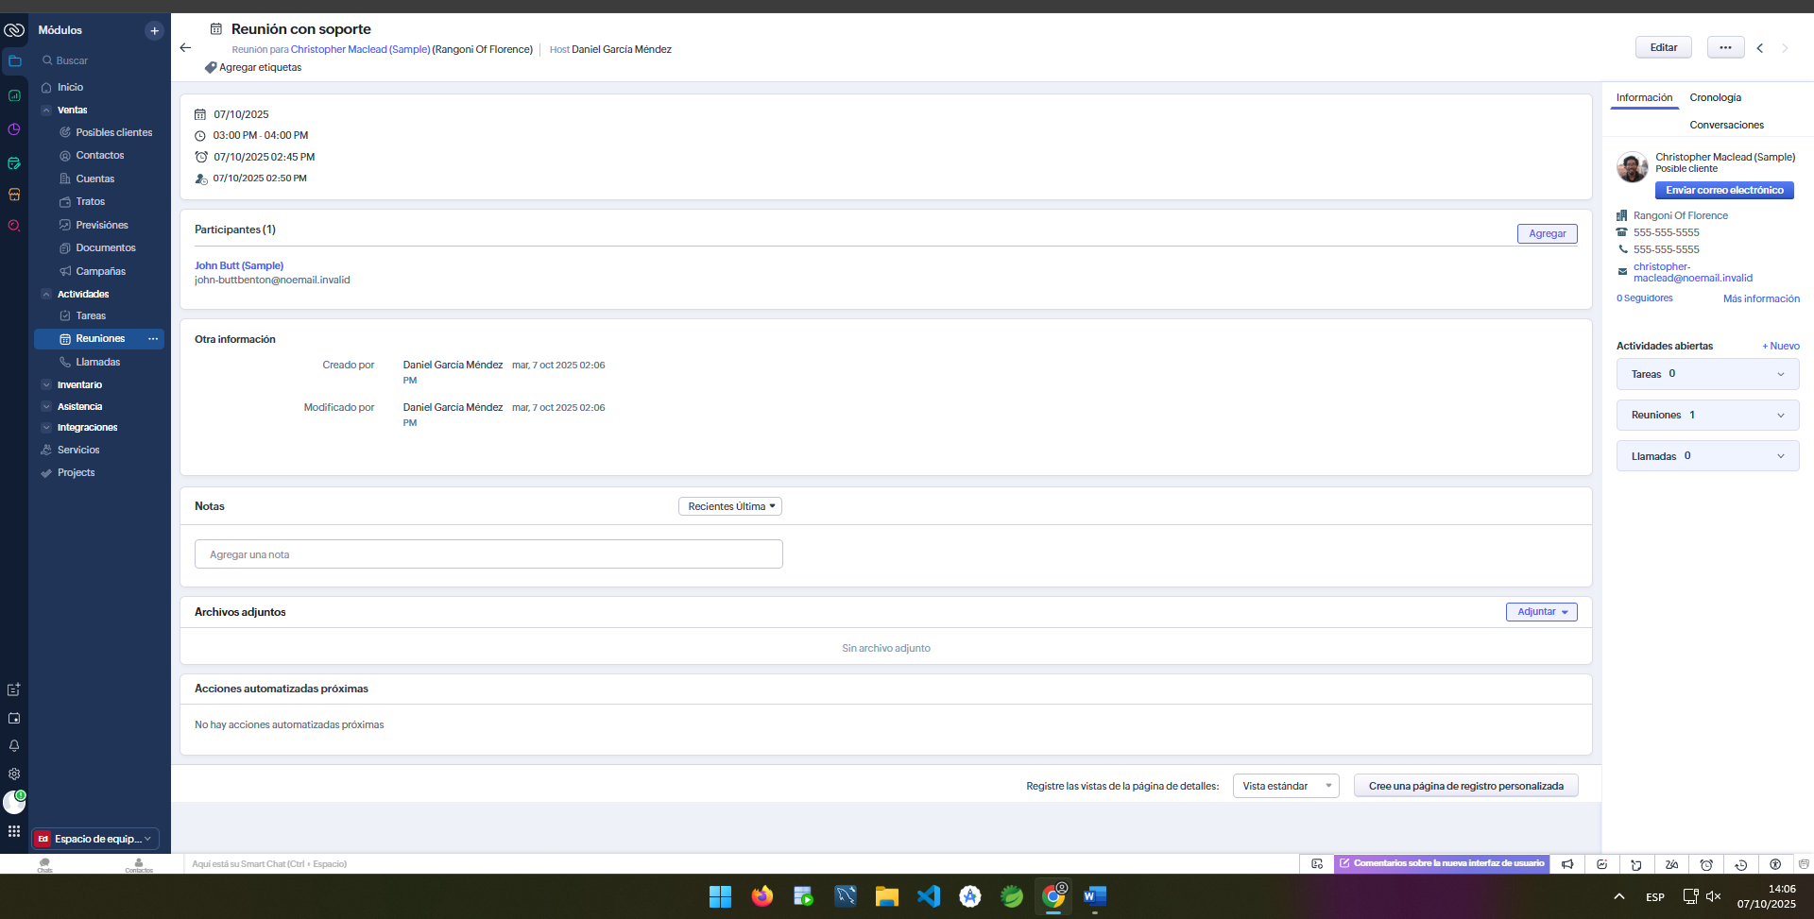

1 llamada registrada.
En la pestaña “actividades” en la opción “llamadas”, tendremos que crear una nueva llamada y luego registrarla, como podemos ver en la imagen
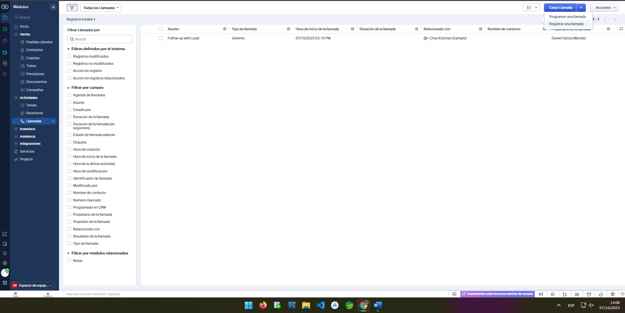

Tendremos que rellenar la siguiente información:
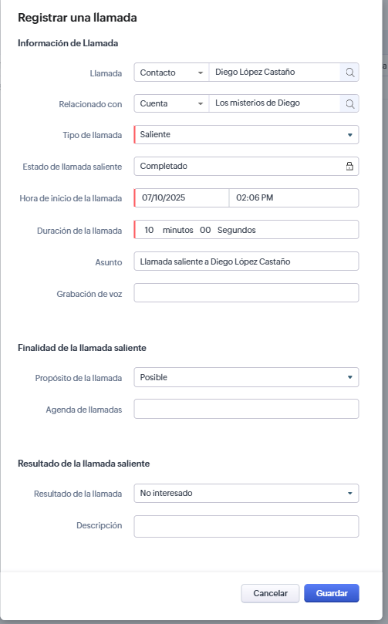

Y si vamos a “llamadas” en la pestaña “actividades” podremos ver que se ha creado correctamente para el cliente “Diego”
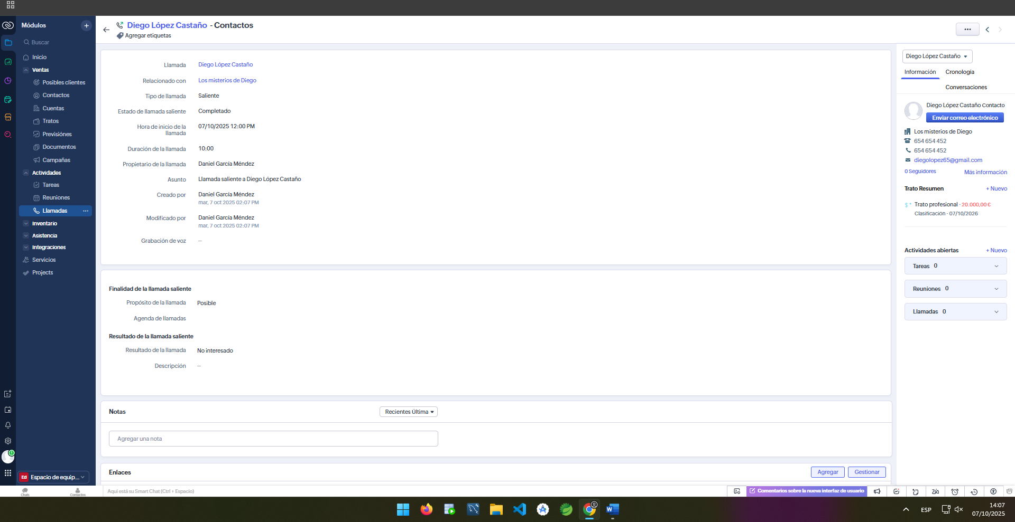

Marca una actividad como completada y deja las demás abiertas.
Para marcar una tarea como completada, iremos a la pestaña “actividades” y seleccionaremos “tareas”, después moveremos a mover a completado.
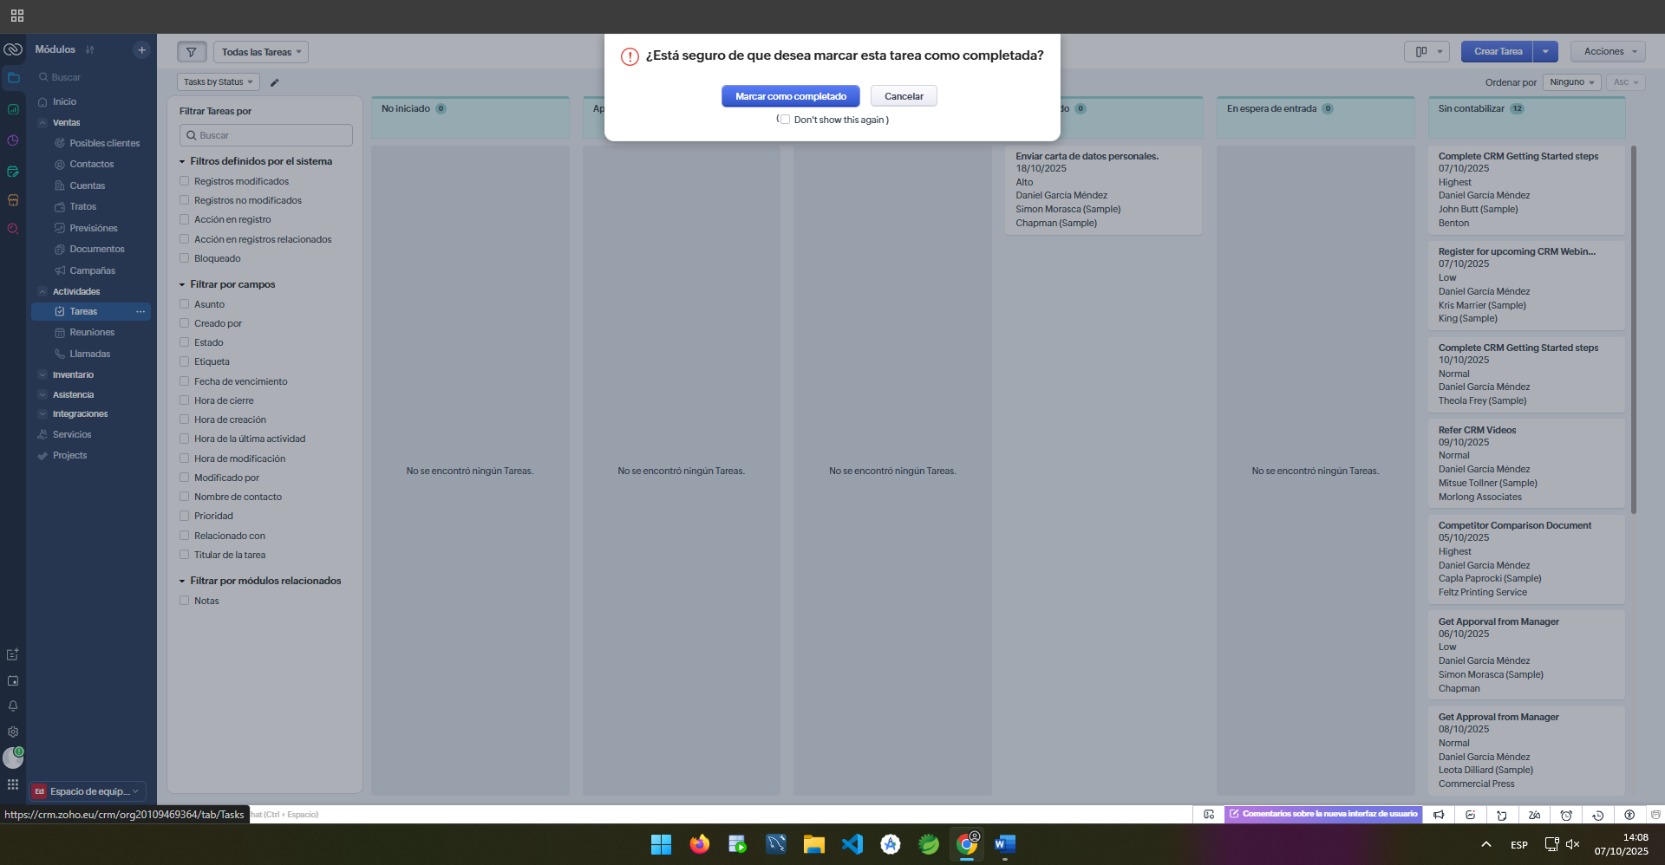

Si todo va bien, nos aparecerá la tarea marcada como completada.

6. Emitir 1 presupuesto (Quote)

Crea un producto o servicio ficticio con precio.
Ahora crearemos un producto nuevo, iremos a la pestaña “inventario” y seleccionaremos “productos”.
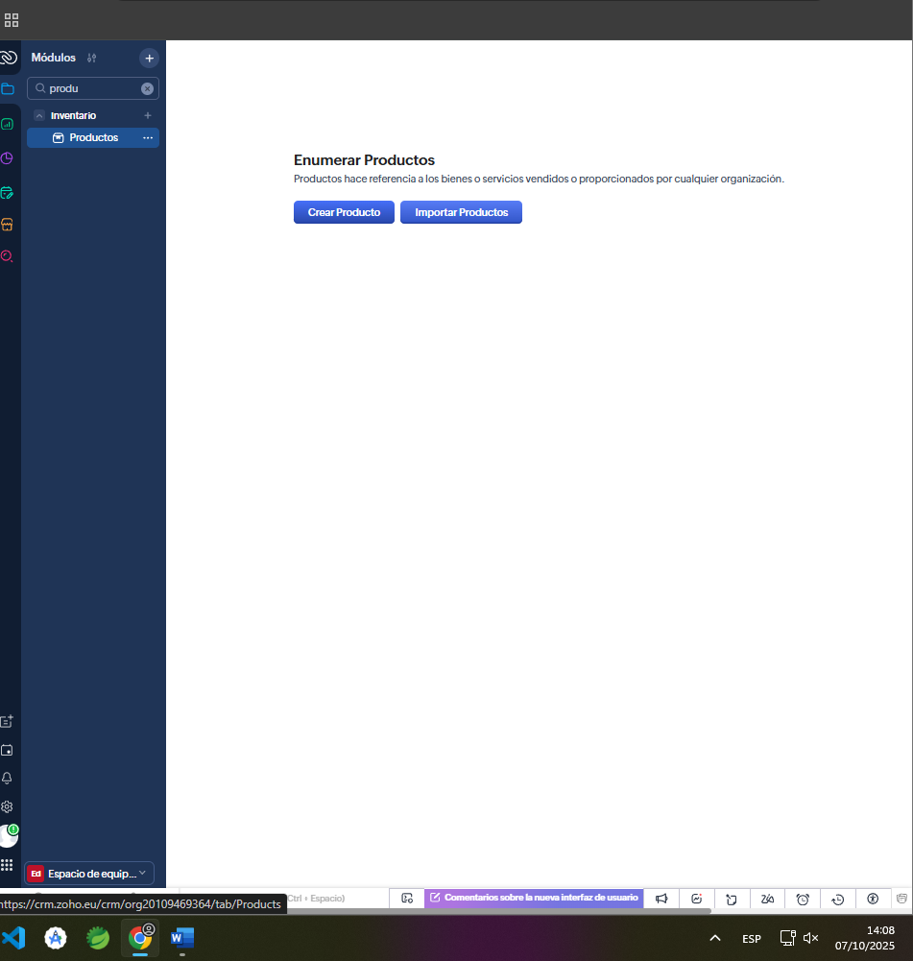

Aquí pondremos los campos básicos del producto
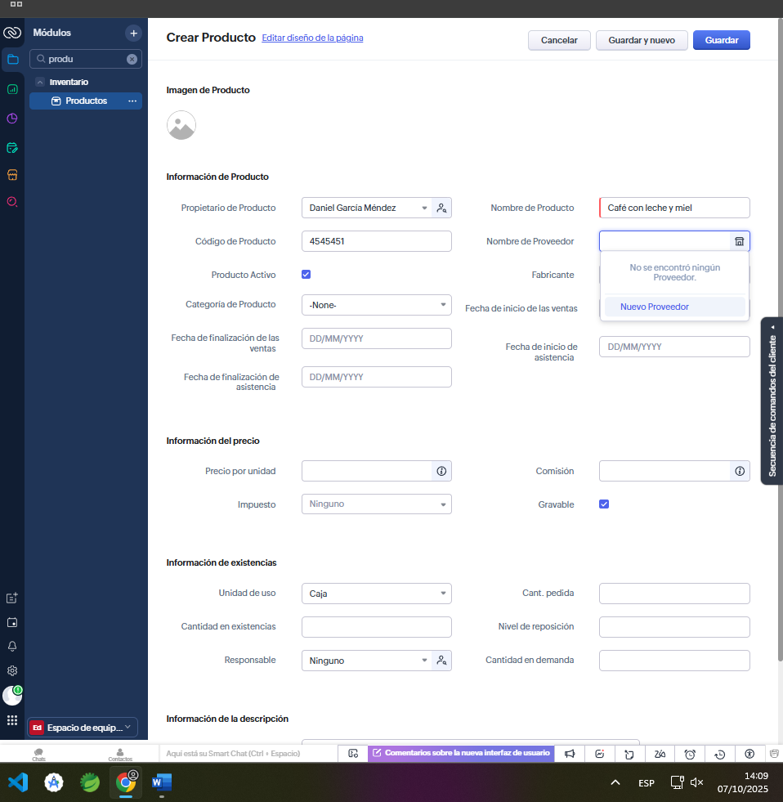
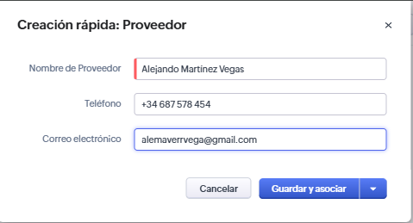
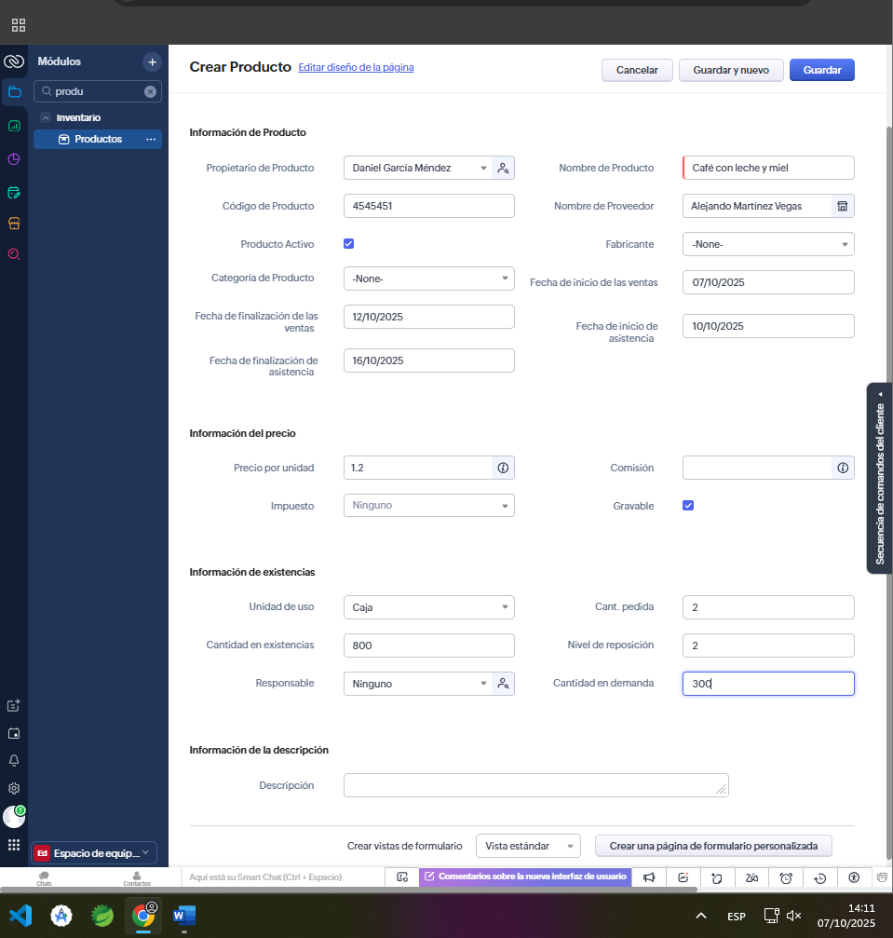

Aquí saldrá el resumen.
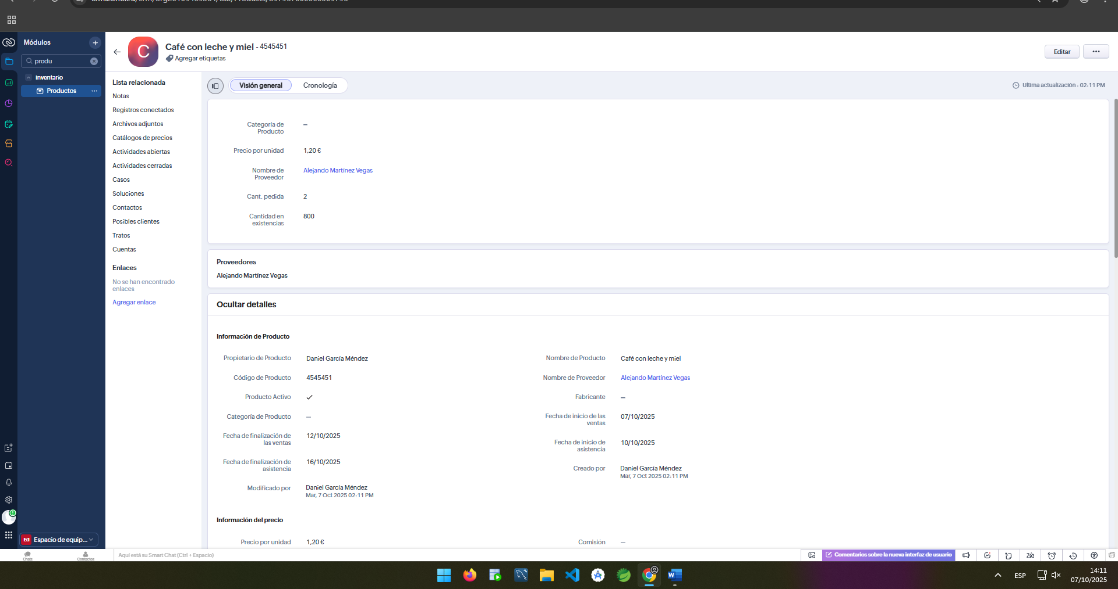

Creación de presupuesto, para eso iremos a la pestaña “inventario” y a “presupuesto”

Genera un Presupuesto asociado al Trato.
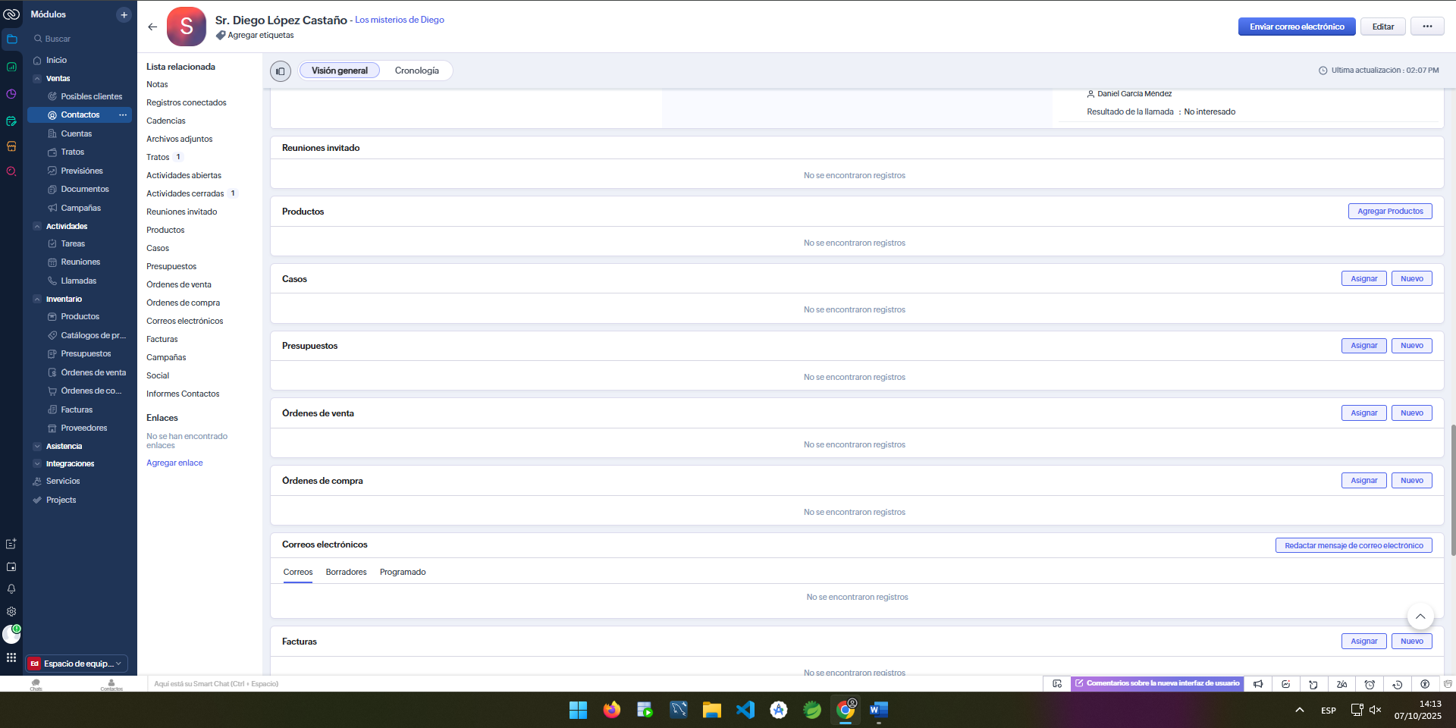
Le daremos al presupuesto y a asignar.

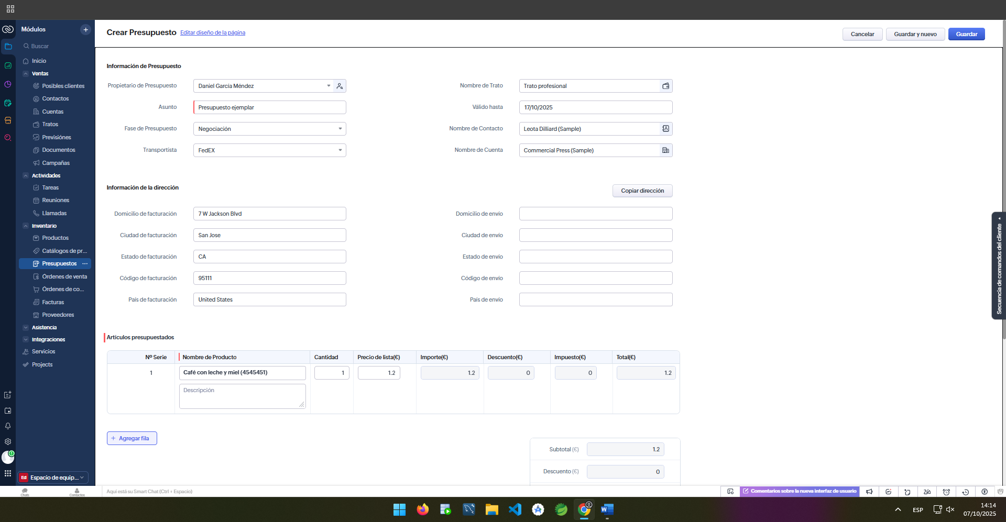

Guarda el PDF o haz una captura de la vista previa.
Aquí saldrá el trato asociado.
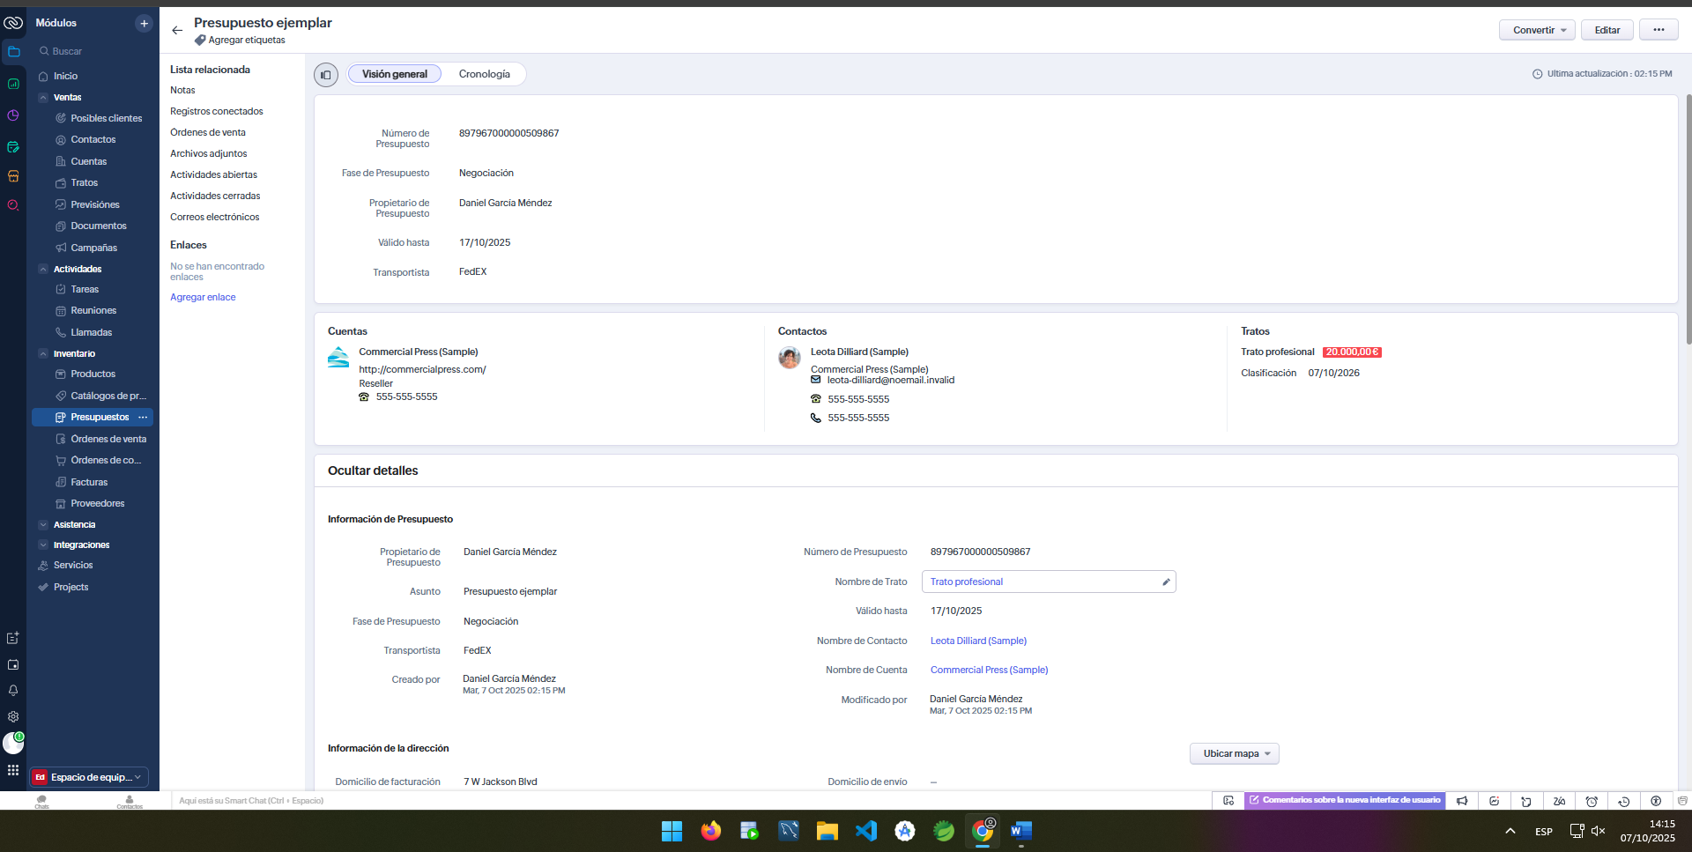

7. Generar un informe visual

En la sección Informes, crea un informe en formato gráfico.
Seleccionaremos “+” para crear un nuevo informe.

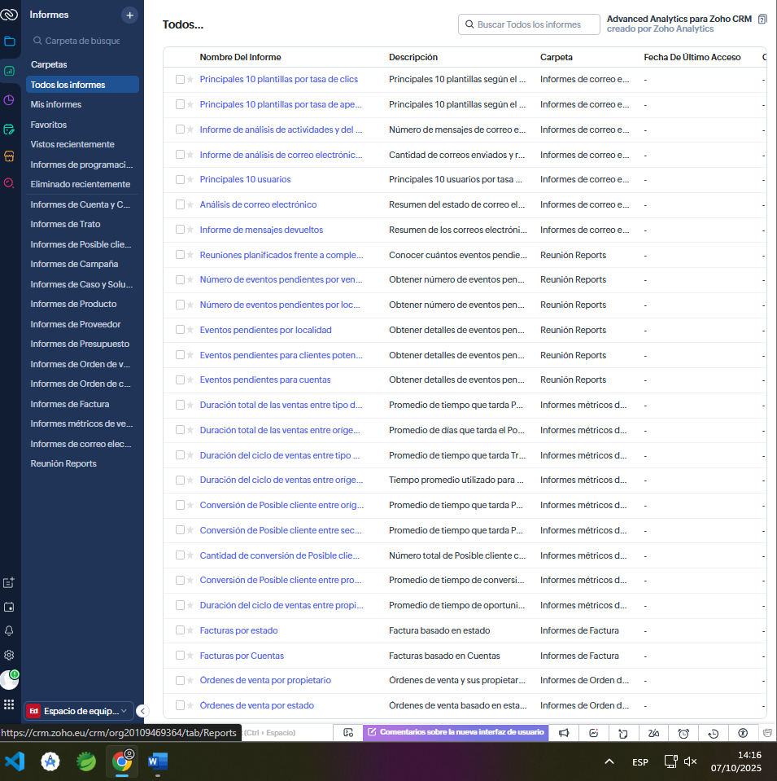
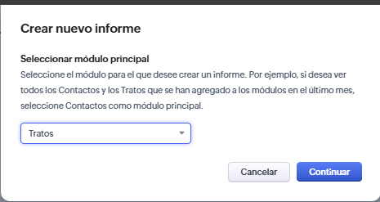
Seleccionaremos los módulos.
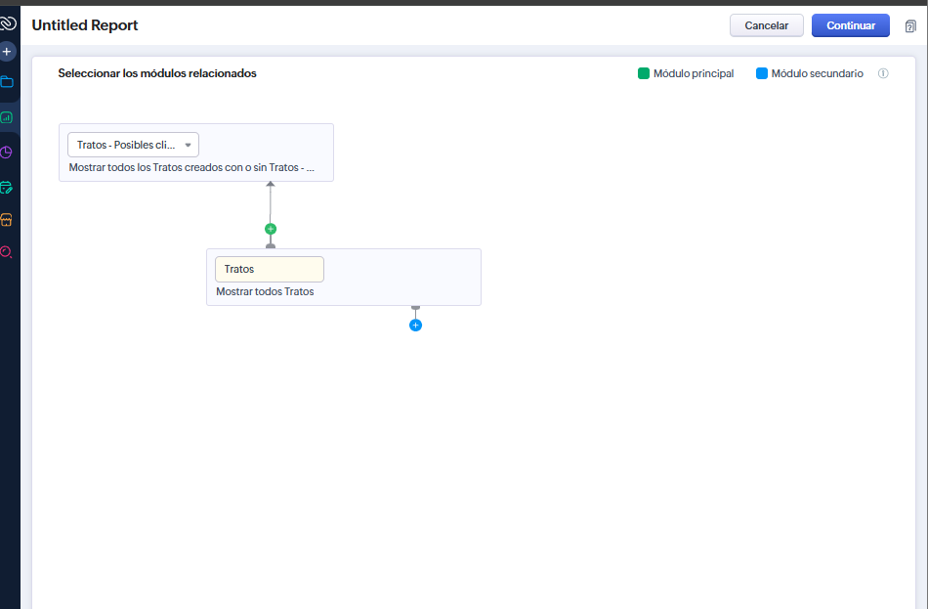

Y guardaremos el informe visual.

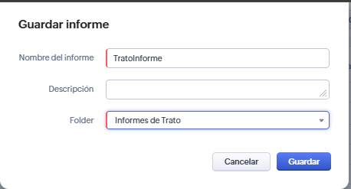
Entregable
Un único informe en PDF que incluya:
Portada (con nombre, apellidos, título, curso, módulo y fecha) e índice paginado e indexado.
Descripción breve de los pasos realizados (qué hice / por qué / problemas y soluciones).
Evidencias: capturas rotuladas (leads, conversión, cuenta/contacto, oportunidad, actividad, presupuesto, informe).
Conexión con la teoría (responde en 3–4 frases cada una):
- Ejemplo de modularidad que hayas visto en Zoho.
- Caso donde se aprecie la base de datos central.
- Evidencia de arquitectura cliente–servidor al usar Zoho.
Webgrafía consultada (mínimo: ayuda de Zoho + 2 fuentes adicionales).

Webgrafía
https://www.youtube.com/watch?v=_1xG-qpJe4M
https://www.youtube.com/watch?v=yRtWxA3aWuM
https://www.getguru.com/es/reference/how-to-use-zoho-a-comprehensive-guide
Nombre del pdf apellido1_apellido2_nombre_T1.pdf

